鶴ヶ島市からのお知らせ
川越新聞記者会の皆さんよろしくお願いします
タイトル
脚折雨乞の階段アートが若葉駅に出現

日時
令和6年7月16日(火曜日)～

事業のポイント
東武東上線若葉駅の西口自由通路の階段に、脚折雨乞の階段アートを設置しました。
8月4日(日曜日)に8年ぶりに開催される脚折雨乞。
開催に向けて、脚折雨乞ムードを盛り上げます！

内容
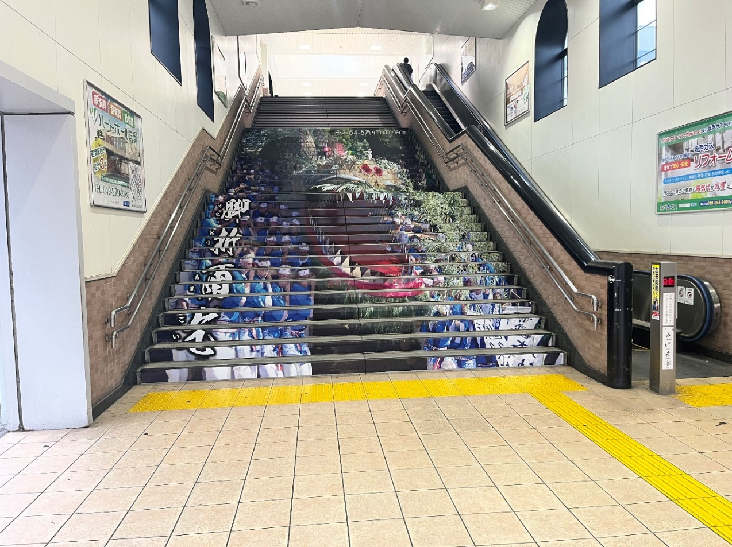
その他（特筆事項）
・大きさ 幅約4.5ｍ×30段
・写真の提供可能です。
・設置時の動画(タイムラプス)の提供可能です。

連絡先
秘書広報課広報広聴担当 浅井
電話 049-271-1111 （内線461）
メール 10200001@city.tsurugashima.lg.jp

